**6 клас**

**Українська мова**

**Перейти за покликанням** [**https://meet.google.com/wcb-yfcz-ikb**](https://meet.google.com/wcb-yfcz-ikb) **о 10:00**

***21 квітня***

***Класна робота***

**ТЕМА:** *Займенник як частина мови: загальне значення, морфологічні ознаки, синтаксична роль*

***Завдання:***

*- опрацювати п. 58;*

*- записати визначення займенника;*

*- записати на що вказують займенники;*

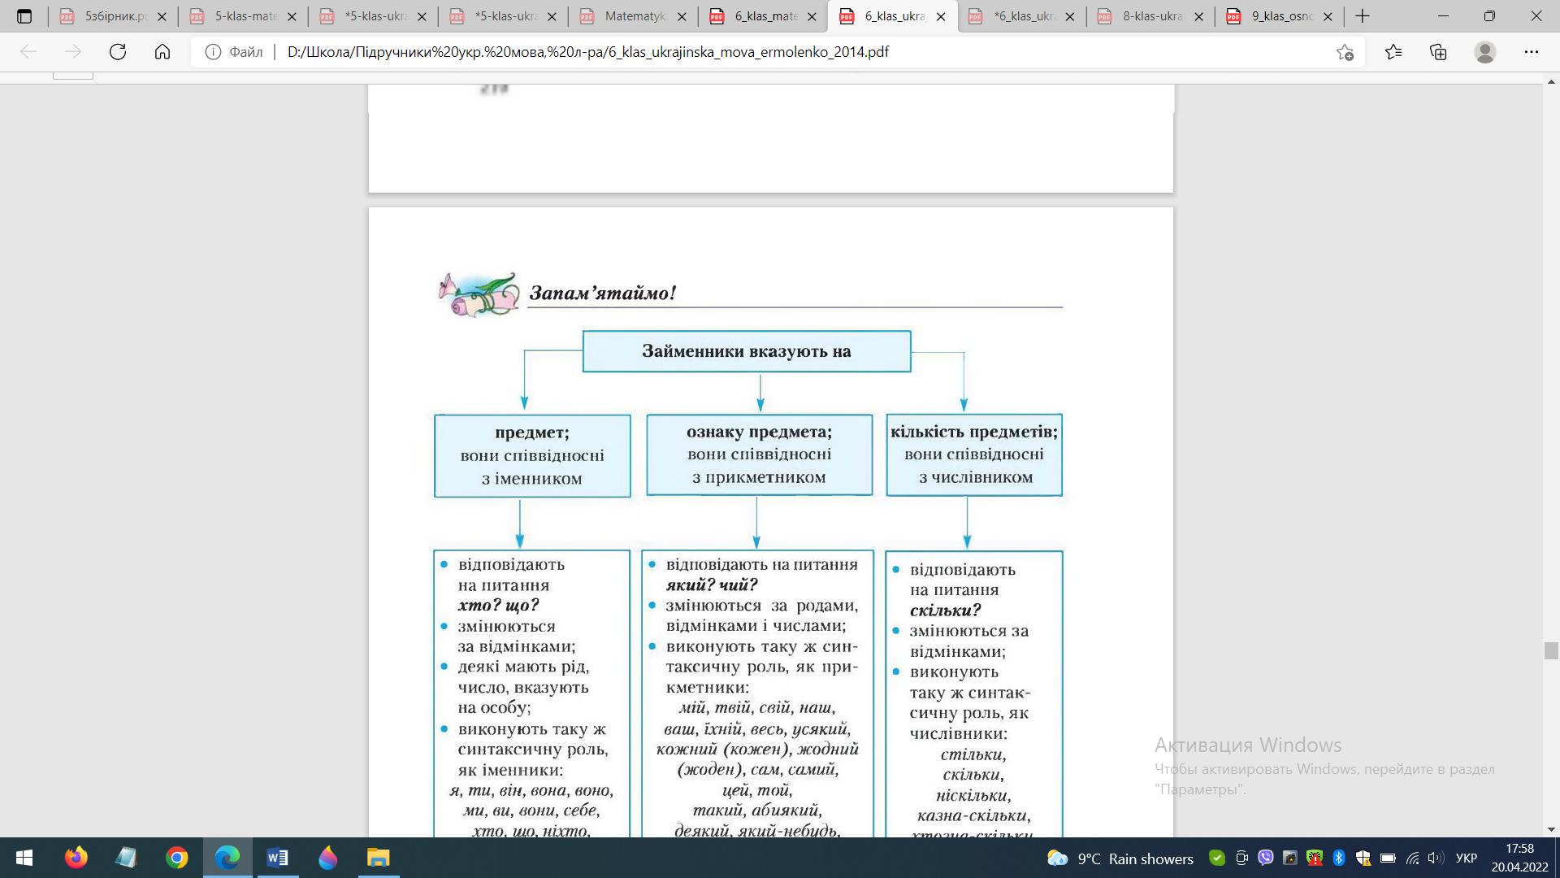

*Хто? що? який? скільки?*

*- виконати вправи 486, 489 с. 212-213.*